Қарағанды облысы әкімдігінің
2018 жылғы "03" мамыр
№ 20/02 қаулысына
11 қосымша
"Жетім баланы және (немесе) ата-анасының қамқорлығынсыз қалған баланы асырап алуға байланысты біржолғы ақшалай төлемді тағайындау" мемлекеттік көрсетілетін қызмет регламенті
1-тарау. Жалпы ережелер
1. "Жетім баланы және (немесе) ата-анасының қамқорлығынсыз қалған баланы асырап алуға байланысты біржолғы ақшалай төлемді тағайындау" мемлекеттік көрсетілетін қызметті (бұдан әрі – мемлекеттік көрсетілетін қызмет) Қарағанды облысы аудандарының және облыстық маңызы бар қалалардың жергілікті атқарушы органдары көрсетеді (бұдан әрі – көрсетілетін қызметті беруші).
Өтінішті қабылдау және мемлекеттік қызмет көрсетудің нәтижесін беру:
1) көрсетілетін қызметті берушінің кеңсесі;
2) "электрондық үкіметтің" www.e.gov.kz веб-порталы (бұдан әрі – портал) арқылы жүзеге асырылады.
2. Мемлекеттік қызметті көрсету нысаны – электрондық (ішінара автоматтандырылған) және (немесе) қағаз жүзінде.
3. Мемлекеттік көрсетілетін қызмет көрсетудің нәтижесі – Қазақстан Республикасы білім және ғылым министрінің 2015 жылғы 13 сәуірдегі № 198 "Отбасы және балалар саласында көрсетілетін мемлекеттік қызмет стандарттарын бекіту" бұйрығымен бекітілген (Нормативтік құқықтық актілерді мемлекеттік тіркеу тізілімінде № 11184 тіркелген) "Жетім баланы және (немесе) ата-анасының қамқорлығынсыз қалған баланы асырап алуға байланысты біржолғы ақшалай төлемді тағайындау" мемлекеттік көрсетілетін қызметі стандартының (бұдан әрі – Стандарт) 1-қосымшасына сәйкес нысан бойынша жетім баланы және (немесе) ата-анасының қамқорлығынсыз қалған баланы асырап алуға байланысты біржолғы ақшалай төлемді тағайындау туралы шешім немесе Стандарттың 10-тармағында көрсетілген негіздер бойынша мемлекеттік қызмет көрсетуден бас тарту туралы дәлелді жауап.
Мемлекеттік қызмет көрсету нәтижесін ұсыну нысаны – электрондық және (немесе) қағаз түрінде.
Көрсетілетін қызметті алушы мемлекеттік көрсетілетін қызметті көрсету нәтижесі үшін қағаз жеткізгіште өтініш берген жағдайда мемлекеттік қызмет көрсету нәтижесі электрондық форматта ресімделеді, қағазға басып шығарылады, көрсетілетін қызметті берушінің уәкілетті тұлғасының қолымен және мөрімен расталады.
Порталда мемлекеттік қызмет көрсетудің нәтижесі көрсетілетін қызметті алушының "жеке кабинетіне" көрсетілетін қызметті берушінің уәкілетті адамының электрондық цифрлық қолтаңбасымен (бұдан әрі – ЭЦҚ) қол қойылған электрондық құжат нысанында жіберіледі және сақталады.
2-тарау. Мемлекеттік қызмет көрсету процесінде көрсетілетін қызметті берушінің құрылымдық бөлімшелерінің (қызметкерлерінің) өзара іс-қимыл тәртібін сипаттау
4. Мемлекеттiк қызмет көрсету бойынша рәсiмдi (iс-қимылды) бастауға жеке тұлғалардың өтінішіне қоса Стандарттың 9-тармақшасында көрсетілген қажетті құжаттардың болуы негiздеме болып табылады.
Көрсетілетін қызметті алушы Стандарттың 9-тармағына сәйкес құжаттар топтамасын толық ұсынбаған және (немесе) қолданылу мерзімі өтіп кеткен құжаттарды ұсынған жағдайларда, көрсетілетін қызметті беруші өтінішті қабылдаудан бас тартады.
5. Мемлекеттiк қызмет көрсету процесiнiң құрамына кiретiн рәсiмдердің (iс-қимылдардың) мазмұны:
2) көрсетілетін қызметті берушінің кеңсесі құжаттарды қабылдайды және оларды тіркеуді жүзеге асырады – 15 (он бес) минут;
нәтиже – құжаттарды көрсетілетін қызметті берушінің басшысына бұрыштама қоюға жібереді;
2) көрсетілетін қызметті берушінің басшысы құжаттарды қарастырады және жауапты маманды анықтайды – 1 (бір) жұмыс күні;
нәтиже – орындау үшін жауапты маманды анықтау;
3) жауапты маман құжаттардың қойылатын талаптарға сәйкестігін қарайды және мемлекеттік қызмет көрсету нәтижесін дайындайды -5 (бес) жұмыс күні;
нәтиже- көрсетілетін қызметті берушінің басшысына мемлекеттік қызмет көрсету нәтижесін қол қоюға жіберу;
4) көрсетілетін қызметті берушінің басшысы мемлекеттік қызмет көрсету нәтижесін қарастырады және бір жұмыс күні ішінде қол қояды;
нәтиже - мемлекеттік қызмет көрсету нәтижесін тіркеу үшін көрсетілетін қызметті берушінің кеңсесіне жолдайды;
5) көрсетілетін қызметті берушінің кеңсесі көрсетілетін қызметті алушыға немесе портал арқылы көрсетілетін қызметті алушының "жеке кабинетіне" электрондық форматта, көрсетілетін қызметті берушінің өкілетті тұлғасының ЭЦҚ қойылған мемлекеттік қызметті көрсету нәтижесін 15 минут ішінде береді;
нәтиже – мемлекеттік қызмет көрсету нәтижесін беру.
3-тарау. Мемлекеттік қызмет көрсету процесінде көрсетілетін қызметті берушінің құрылымдық бөлімшелерінің (қызметкерлерінің) өзара іс-қимыл тәртібін сипаттау
6. Мемлекеттiк қызметті көрсету үдерісiне қатысатын құрылымдық бөлiмшелердiң (қызметкерлердiң) тiзбесi:
1) кеңсе қызметкері;
2) көрсетілетін қызметті берушінің басшысы;
3) көрсетілетін қызметті берушінің жауапты маманы.
7. Құрылымдық бөлімшелер арасындағы рәсiмдердiң (iс-қимылдардың) бірізділігінің сипаттамасы:
1) көрсетілетін қызметті берушінің кеңсесі құжаттарды қабылдайды және оларды тіркеуді жүзеге асырады – 15 минут;
2) көрсетілетін қызметті берушінің басшысы құжаттарды қарастырады және жауапты орындаушыны анықтайды – 1 (бір) жұмыс күні;
3) жауапты маман құжаттардың қойылатын талаптарға сәйкестігін қарайды және мемлекеттік қызмет көрсету нәтижесін дайындайды – 5 (бес) жұмыс күні;
4) көрсетілетін қызметті берушінің басшысы мемлекеттік қызмет көрсету нәтижесін қарастырады және бір жұмыс күні ішінде қол қояды;
5) көрсетілетін қызметті берушінің кеңсесі көрсетілетін қызметті алушыға немесе портал арқылы көрсетілетін қызметті алушының "жеке кабинетіне" электрондық форматта, көрсетілетін қызметті берушінің өкілетті тұлғасының ЭЦҚ қойылған мемлекеттік қызметті көрсету нәтижесін 15 минут ішінде береді.
4-тарау. "Азаматтарға арналған үкімет" мемлекеттік корпорациясымен және (немесе) өзге де көрсетiлетiн қызметтi берушiлермен өзара iс-қимыл тәртiбiн, сондай-ақ мемлекеттiк қызмет көрсету үдерісiнде ақпараттық жүйелердi пайдалану тәртiбiн сипаттау
8. Әрбір рәсімнің (іс-қимылдың) көрсетілуімен портал арқылы түсетін өтініштер тәртібін сипаттау:
1) көрсетілетін қызметті алушы порталда тіркеуді жеке сәйкестендіру нөмірінің (бұдан әрі - ЖСН), сонымен қатар парольдің көмегімен жүзеге асырады;
2) 1-процесс– көрсетілетін қызметті алушының қызмет алу үшін порталда ЖСН және парольді енгізуі (авторизация процесі);
3) 1-шарт – ЖСН мен пароль арқылы тіркелген көрсетілетін қызметті алушы туралы деректердің түпнұсқалығын порталда тексеру;
4) 2-процесс– көрсетілетін қызметті алушының құжаттарында бұзушылықтың болуына байланысты порталдың авторизациялаудан бас тарту туралы хабарламаны қалыптастыруы;
5) 3-процесс– көрсетілетін қызметті алушының осы регламентте көрсетілген қызметті таңдауы, қызметті көрсету үшін экранға сұраныс нысанын шығару және нысан талаптары мен оның құрылымын ескере отырып, көрсетілетін қызметті алушының нысанды толтыруы (деректерді енгізуі), қажетті құжаттардың электрондық түріндегі көшірмелерін сұраныс нысанына бекіту, сондай-ақ сұранысты куәландыру (қол қою) үшін көрсетілетін қызметті алушының ЭЦҚ қол қойылған тіркеу куәлігін таңдауы;
6) 2-шарт – порталда ЭЦҚ тіркеу куәлігінің қолдану мерзімін және қайтарылған (күші жойылған) тіркеу куәліктерінің тізімінде жоқтығын, сондай-ақ сәйкестендіру деректерінің сәйкестігін (сұраныста көрсетілген ЖСН мен ЭЦҚ тіркеу куәлігінде көрсетілген ЖСН арасында) тексеру;
7) 4-процесс – көрсетілетін қызметті алушының ЭЦҚ расталмауына байланысты сұратылып жатқан қызметтен бас тарту жөнінде хабарламаны қалыптастыру;
8) 5-процесс– көрсетілетін қызметті беруші сұранысты өңдеуі үшін ЭҮШ арқылы көрсетілетін қызметті берушінің ЭЦҚ-мен куәландырылған (қол қойылған) электрондық құжаттарды (көрсетілетін қызметті алушының сұранысын) ӨЭҮШ АЖО-ға жіберу;
9) 3-шарт – көрсетілетін қызметті берушінің қызмет көрсету үшін көрсетілетін қызметті алушының қоса берілген құжаттарының сәйкестігін тексеруі;
10) 6-үдеріс – көрсетілетін қызметті алушының құжаттарында бұзушылықтың болуына байланысты сұратылып отырған қызметтен бас тарту жөнінде хабарламаны қалыптастыру;
11) 7-үдеріс – көрсетілетін қызметті алушының ӨЭҮШ АЖО қалыптастырған қызметтің нәтижесін (электрондық құжат нысанындағы хабарламаны) алуы.
10. Мемлекеттік қызмет көрсету процесінде көрсетілетін қызметті берушінің құрылымдық бөлімшелерінің (қызметкерлерінің) рәсімдер (іс-қимылдар) реттілігін толық сипаттау, сондай-ақ өзге де мемлекеттік қызметті берушілермен және (немесе) Мемлекеттік корпорациямен өзара іс-қимыл тәртібін сипаттау, мемлекеттік қызмет көрсету процесінде ақпараттық жүйелерді пайдалану тәртібін сипаттау осы регламенттің 1, 2 қосымшаларына сәйкес мемлекеттік көрсетілетін қызметтің бизнес-процестерінің анықтамалығында көрсетіледі.
"Жетім баланы және (немесе) ата-
анасының қамқорлығынсыз қалған
баланы асырап алуға байланысты
біржолғы ақшалай төлемді
тағайындау" мемлекеттік көрсетілетін
қызмет регламентіне 1-қосымша
"Жетім баланы және (немесе) ата-анасының қамқорлығынсыз қалған баланы асырап алуға байланысты біржолғы ақшалай төлемді тағайындау" мемлекеттік көрсетілетін қызметтің бизнес-үдерістердің анықтамалығы

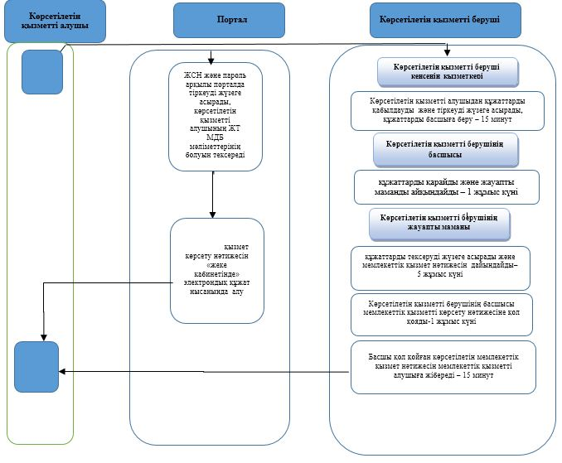

Шартты белгілер:

"Жетім баланы және (немесе) ата-
анасының қамқорлығынсыз қалған
баланы асырап алуға байланысты
біржолғы ақшалай төлемді
тағайындау" мемлекеттік көрсетілетін
қызмет регламентіне 2-қосымша
"Электрондық үкімет" порталы арқылы мемлекеттік қызмет көрсету кезінде функционалдық өзара әрекет ету диаграммасы

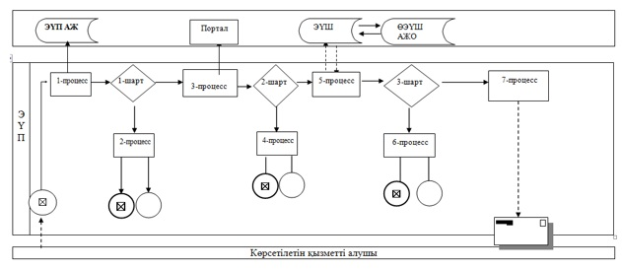

Шартты белгілер

